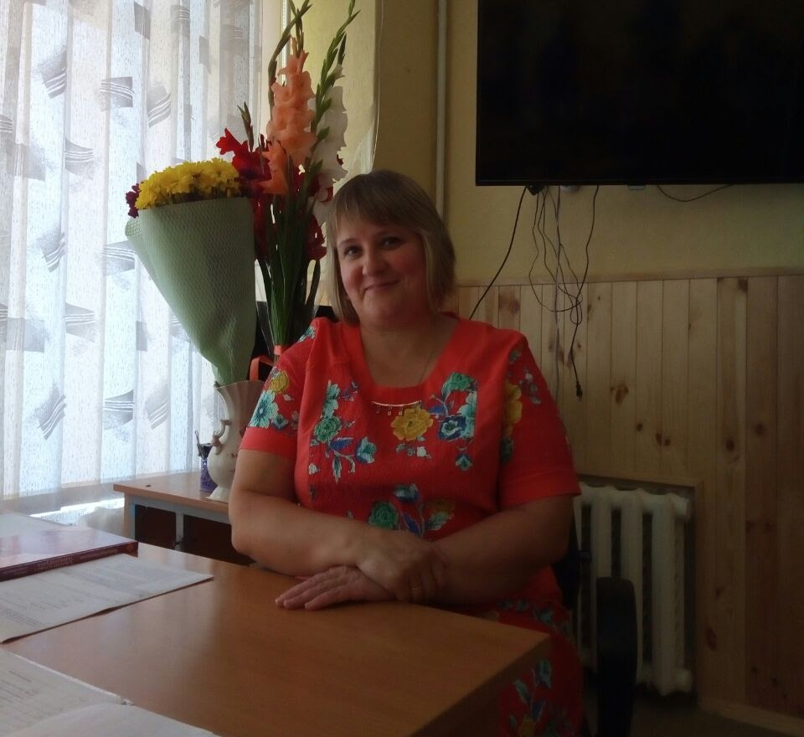 |  | Зозуля леся Володимирівна  Учитель української мови та літератури
Нагороди  - Intel Навчання майбутнього  - Грамота за багаторічну сумлінну працю, особистий внесок у справі навчання та виховання підростаючого покоління, досягнення високого рівня майстерності у професійній діяльності, видана управлінням освіти  - Впровадження інновацій в школах  Контактна інформація  ТЕЛЕФОН:  0962387355  АДРЕСА ЕЛЕКТРОННОЇ ПОШТИ:  zozulia.lesia@gmail.com |  | ОСВІТА  Житомирський педагогічний університет імені І. Я. Франка  1994 – 1999  Досвід роботи (Класне керівництво)  Спеціалізована школа №216  Учитель української мови та літератури  1999 – тепер  Класне керівництво 6-11 Б  2000 – 2005  Класне керівництво 5-11 Б  2005 – 2012  Класне керівництво 5-11 Б  2012 – 2020  Класне керівництво 5-А  2020 – тепер  Теми, над якими працюю:  - Використання ігрових моментів на уроці  - Удосконалення комунікативних навичок на уроках української літератури  - Використання інноваційних технологій на уроках

